
Lisez l’article puis cachez le JDE pour réaliser les exercices suivants.
Activité 1Page 1 : Éclipse : la Lune va cacher le soleil
Exercices sur les articles du JDE
Support pédagogique du JDE N° 1124
du vendredi 20 mars 2015

a) Coloriez les cases dans lesquelles se trouvent les bonnes réponses.
Comment s’appelle ce genre de texte ?
une description | un article | un débat | une interview

À quel type est-il apparenté ?
descriptif | explicatif | dialogué | injonctif

Quelle est la fonction de ce type de texte ?
faire agir | rapporter des paroles | informer - expliquer

b) Coloriez les deux sous-titres de l’article d’une couleur différente puis utilisez les mêmes couleurs pour associer les informations données au sous-titre correspondant. Utilisez le JDE pour vérifier.
S’il y a des nuages, on ne s’apercevra même pas du changement de lumière.
Éclipse partielle ou totale ?
Dans certains pays nordiques par exemple, comme au Groendland, l’éclipse sera donc totale.
Il est conseillé de faire des pauses pendant l’observation pour reposer les yeux.

Regarder le Soleil à l’œil nu est très dangereux.
Attention les yeux !
Les lunettes de protection adaptées ont des filtres noirs spéciaux qui protègent la rétine.
Quand tout le Soleil n’est pas complètement masqué, on dit qu’il s’agit d’une éclipse partielle.

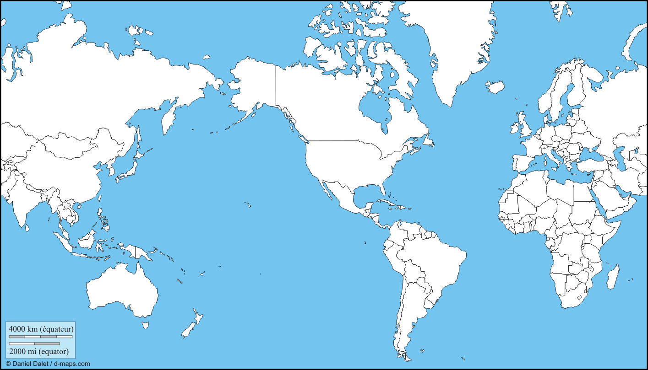
Activité 2Pages 4 et 5

Complétez le tableau ci-dessous. Utilisez les référents (dictionnaire, Atlas et/ou Internet). Situez les pays sur le planisphère ci-dessus, en les coloriant.
Titre de l’article | Pays | Capitale | Continent
2000 | ……………….. | ……………….. | ………………..
………………..………………..………………..……………….. | Vanuatu | ……………….. | ………………..
………………..………………..………………..……………….. | ……………….. | Berne | ………………..
………………..………………..………………..……………….. | Israël | ……………….. | ………………..
Selfie fleuri | ……………….. | ……………….. | ………………..
………………..………………..………………..……………….. | ……………….. | ……………….. | Afrique
………………..………………..………………..……………….. | Afrique du Sud | ……………….. | ………………..
Activité 3 Page 3 : Deux gloutons sont installés à Han-sur-Lesse
a) Lisez l’aricle puis recopiez le « En savoir plus » en parlant de plusieurs gloutons.

- Les gloutons …………………………………………………………………………………………………
……………………………………………………………………………………………………………………..
……………………………………………………………………………………………………………………..
- ……………………………………………………………………………………………………………………..
……………………………………………………………………………………………………………………..
……………………………………………………………………………………………………………………..
……………………………………………………………………………………………………………………..
- ……………………………………………………………………………………………………………………..
……………………………………………………………………………………………………………………..
……………………………………………………………………………………………………………………..

b) Répondez.
Qu’est-ce qu’un glouton ? A quelle famille appartient-il ?
………………………………………………………………………………………………………………………………………………….
Qui est Valle ?
………………………………………………………………………………………………………………………………………………….
Qui est Anthony ?
………………………………………………………………………………………………………………………………………………….
Le glouton est-il végétarien ? Expliquez votre réponse.
………………………………………………………………………………………………………………………………………………….
Exprimez la superficie de l’enclos du glouton à Han-sur-Lesse en ha, en a et en ca.
………………………………………………………………………………………………………………………………………………….
Comment s’appelle la femelle glouton ?
………………………………………………………………………………………………………………………………………………….
Où vit le glouton dans son milieu naturel ?
………………………………………………………………………………………………………………………………………………….
Activité 4Page 5 : Un cyclone a dévasté Vanuatu
Ecoutez attentivement le texte lu par votre enseignant. Retenez-en les éléments importants puis complétez de mémoire le texte ci-dessous. Vérifiez ensuite à l’aiode de votre JDE.

En savoir plus
- Un ………………………. peut se former au-dessus d’un ………………….., dans les régions tropicales, quand plusieurs ………………………….….. sont réunies : température de l’air, degré d’humidité, …………………. à 26,6°C au moins…
- ………………………. ? De l’air chaud chargé d’……………….………… s’élève au-dessus de la mer et tourne en ………………………. Cette colonne de ………………… tourbillonnants et de pluies ……………………………. avance jusqu’à entrer dans les ………………………..…….. ou à toucher des eaux plus ………………………..
- Un cyclone est appelé ………………………………. dans l’Atlantique et au nord-est du Pacifique et typhon au nord-ouest du ………………………………….

JDE – Route de Hannut 38 – 5004 Bouge
Tél. : 081/24 89 82 – Fax : 081/23 12 62 – E-mail : redaction@lejde.be
Corrigé disponible sur simple demande auprès de votre consultant régional ou via l’adresse suivante : benedicte.lemercier@lejde.be (merci de préciser le nom et le CP de votre école).

Support pédagogique réalisé par
Geneviève Boulanger

